25 มกราคม 2567
ภาพข่าวประชาสัมพันธ์

โออิชิ กรุ๊ป จัดประชุมสามัญผู้ถือหุ้นประจำปี 2567

บริษัท โออิชิ กรุ๊ป จำกัด (มหาชน) จัดประชุมสามัญผู้ถือหุ้นประจำปี 2567 โดยมี อวยชัย ตันทโอภาส ประธานกรรมการบริษัท เป็นประธานในการประชุม พร้อมด้วย ดร.พิษณุ วิเชียรสรรค์, สิทธิชัย ชัยเกรียงไกร, นงนุช บูรณะเศรษฐกุล, นันทิกา นิลวรสกุล และ ประภากร ทองเทพไพโรจน์ เข้าร่วมประชุม ณ ศูนย์การประชุมแห่งชาติสิริกิติ์ เมื่อวันที่ 23 มกราคม 2567 ที่ผ่านมา

###

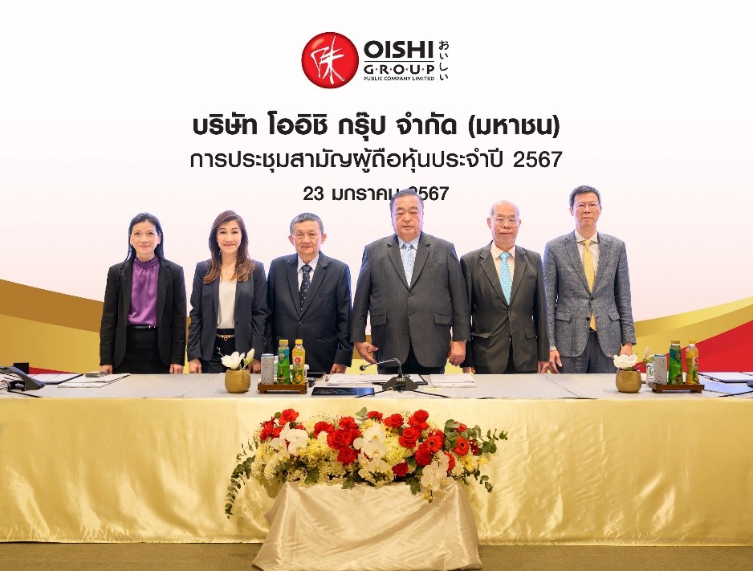

บุคคลในภาพ (ซ้ายไปขวา)
1. คุณนันทิกา นิลวรสกุล กรรมการ บริษัท โออิชิ กรุ๊ป จำกัด (มหาชน)
2. คุณนงนุช บูรณะเศรษฐกุล กรรมการ และกรรมการผู้จัดการ บริษัท โออิชิ กรุ๊ป จำกัด (มหาชน)
3. ดร.พิษณุ วิเชียรสรรค์ รองประธานกรรมการ คนที่ 2 บริษัท โออิชิ กรุ๊ป จำกัด (มหาชน)
4. คุณอวยชัย ตันทโอภาส ประธานกรรมการ บริษัท โออิชิ กรุ๊ป จำกัด (มหาชน)
5. คุณสิทธิชัย ชัยเกรียงไกร รองประธานกรรมการ คนที่ 1 บริษัท โออิชิ กรุ๊ป จำกัด (มหาชน)
6. คุณประภากร ทองเทพไพโรจน์ กรรมการ บริษัท โออิชิ กรุ๊ป จำกัด (มหาชน)

